Міністерство освіти і науки України  
Національний технічний університет України

«Київський політехнічний інститут ім. І. Сікорського»

Кафедра інженерії програмного забезпечення в енергетиці

Лабораторна робота № 4

з курсу: «*Основи Веб-програмування*»

**Виконала:**  
студентка 2-го курсу,  
групи ТВ-32

Дідиченко Вікторія Сергіївна

Посилання на GitHub репозиторій: <https://github.com/tori-dn/PW4TB-32_Didychenko_Victoria_Serhiivna>

**Перевірив:**

Недашківський О.Л.

Київ 2025

**Короткий теоретичний матеріал:**

У системах внутрішньозаводського електропостачання найчастіше застосовують радіальні, магістральні, кільцеві та змішані схеми. Радіальні й магістральні відзначаються простотою та низькою вартістю прокладання, проте мають низьку надійність через відсутність резервних шляхів живлення; кільцеві й змішані забезпечують резервування та вищу стійкість до аварій за рахунок дублювання траєкторій, але їхній монтаж складніший і дорожчий (4.1.1).

Вибір кабелів для внутрішньозаводських мереж здійснюють з урахуванням номінальної напруги й струму тривалої роботи, характеристик провідникового матеріалу (зазвичай мідь або алюміній) та ізоляції (полімерні композиції), а також умов їхньої експлуатації (температури зовнішнього середовища, способу прокладання, групового укладання тощо). Особливу увагу приділяють перевірці термічної та динамічної стійкості кабелю: він повинен витримувати короткочасні струмові перевантаження без пошкодження ізоляції або металу провідника (4.1.2).

Розрахунок струмів короткого замикання в мережах 10 (6) кВ починають з визначення еквівалентного повного опору кола: для трифазного короткого замикання струм обчислюється за формулою

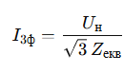

де Uн​ — лінійна номінальна напруга, Zекв​ — повний опір мережі. Для однофазного короткого замикання використовують аналогічний вираз із опором шляху через землю Zземл​. Окрім того, перевіряють, що обладнання (кабелі, трансформатори, шини) витримують теплові та механічні наслідки коротких замикань (J·t та I²t) без деформацій чи руйнувань (4.1.3).

**Завдання 1:**

Створіть Веб калькулятор для розрахунку струму трифазного КЗ, струму однофазного КЗ, та перевірки на термічну та динамічну стійкість у складі:

1. Вибрати кабелі для живлення двотрансформаторної підстанції системи внутрішнього електропостачання підприємства напругою 10 кВ;
2. Визначити струми КЗ на шинах 10 кВ ГПП;
3. Визначити струми КЗ для підстанції Хмельницьких північних електричних мереж (ХПнЕМ), яка може мати три режими: нормальний режим; мінімальний режим; аварійний режим.

**Виконання:**

**Калькулятор 1:**

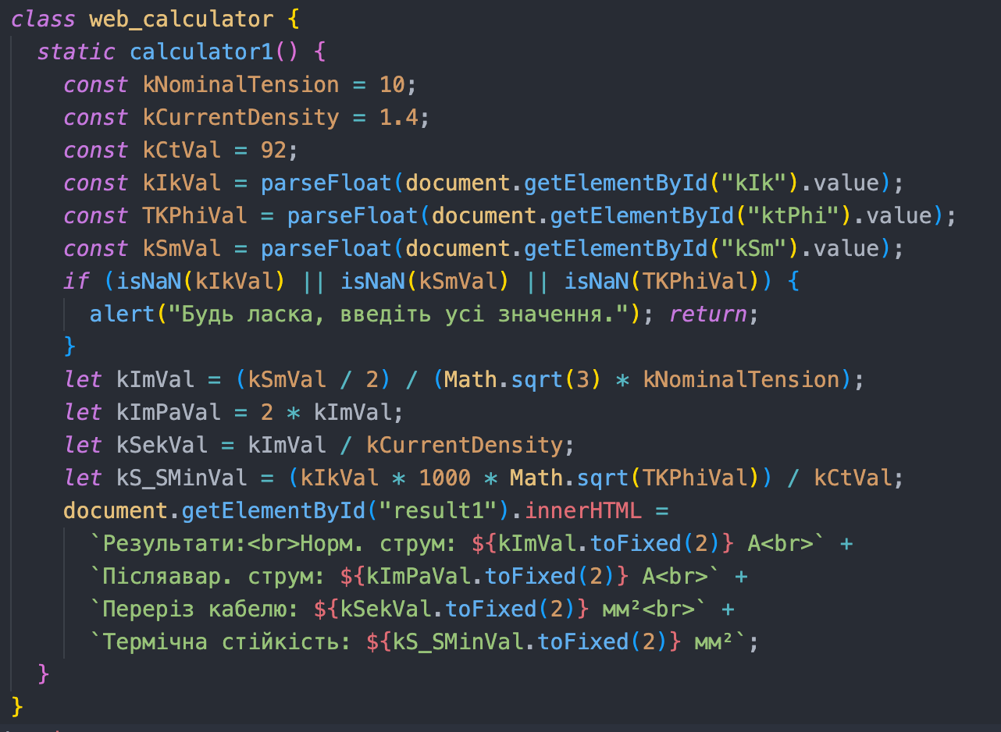

* Функція static calculator1() розраховує параметри для вибору кабелю двотрансформаторної підстанції напругою 10 кВ, а також перевіряє термічну стійкість. Вона отримує введені користувачем дані — струм короткого замикання, час відключення та повну потужність, після чого обчислює нормальний струм як половину потужності, поділену на корінь із трьох і номінальну напругу 10 кВ, а післяаварійний струм — як подвоєний нормальний. Далі визначається переріз кабелю шляхом ділення нормального струму на щільність струму 1.4, а термічна стійкість розраховується через струм КЗ, час відключення та константу 92, що враховує матеріал кабелю. Результат виводиться у вигляді тексту з округленням до двох знаків після коми, показуючи нормальний і післяаварійний струм у амперах, переріз кабелю та мінімальний переріз для термічної стійкості у квадратних міліметрах.

**Результати виконання**

Результати перевірки на контрольному прикладі:

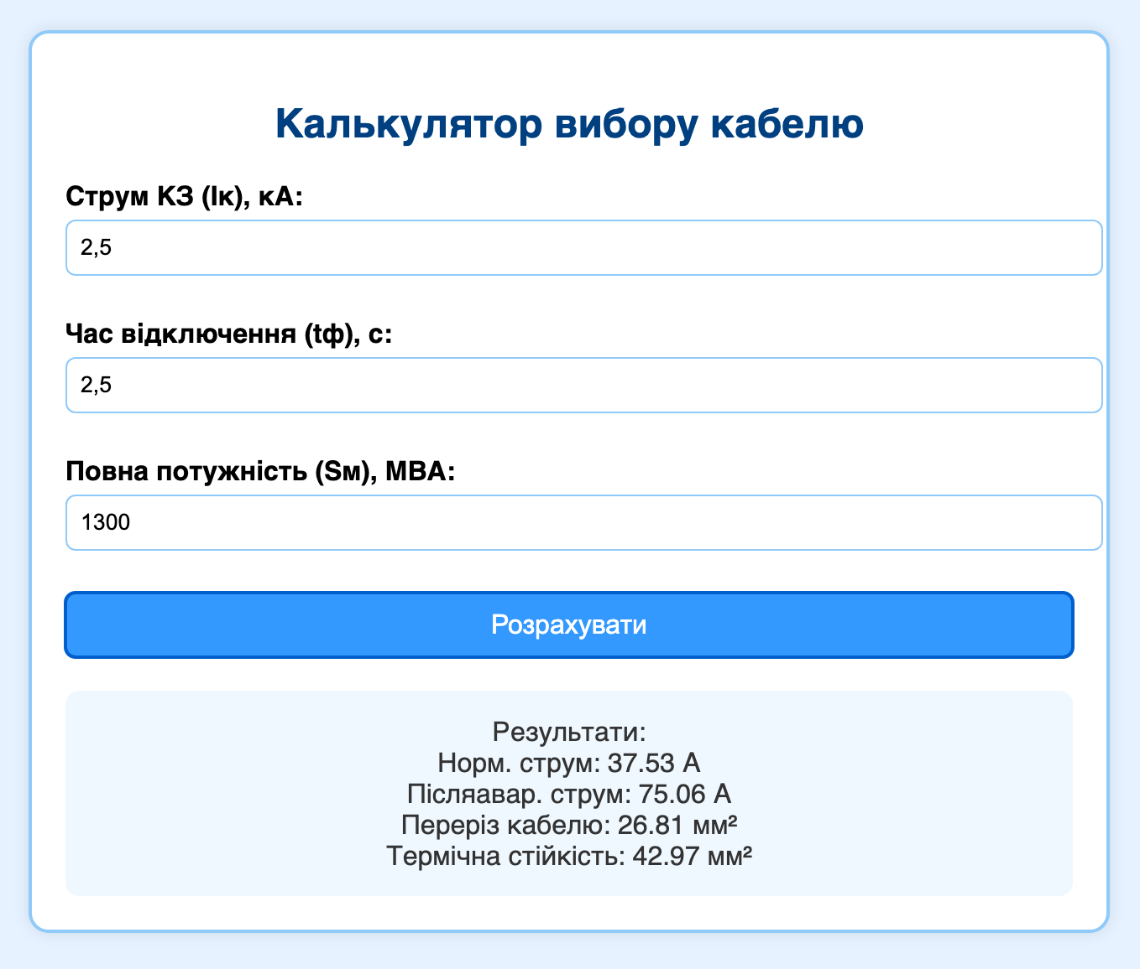

**Калькулятор 2:**

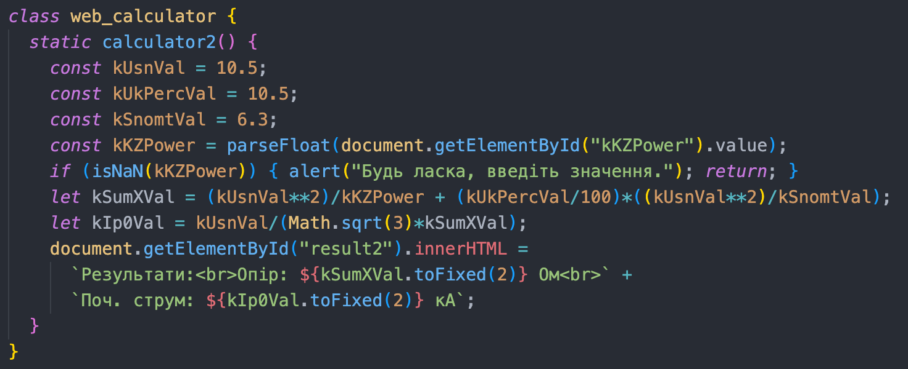

* Функція static calculator2() призначена для розрахунку сумарного опору та початкового струму короткого замикання (КЗ) на шинах 10 кВ головного розподільчого пункту (ГПП). Вона використовує фіксовані значення номінальної напруги (10.5 кВ), відсотка короткого замикання (10.5%) та номінальної потужності трансформатора (6.3 МВА), а також отримує від користувача значення потужності КЗ. Обчислення сумарного опору виконується як сума опору, обчисленого з квадрата номінальної напруги поділеного на потужність КЗ, та доданкової складової, яка враховує відсоток КЗ і номінальну потужність трансформатора. Початковий струм КЗ визначається як відношення номінальної напруги до добутку кореня із трьох і сумарного опору, результат виводиться у кілоамперах із округленням до двох знаків після коми, а також відображається значення опору в омах. Перед обчисленнями функція перевіряє, чи введено значення потужності КЗ, і видає попередження, якщо дані відсутні.

**Результати виконання**

Результати перевірки на контрольному прикладі:

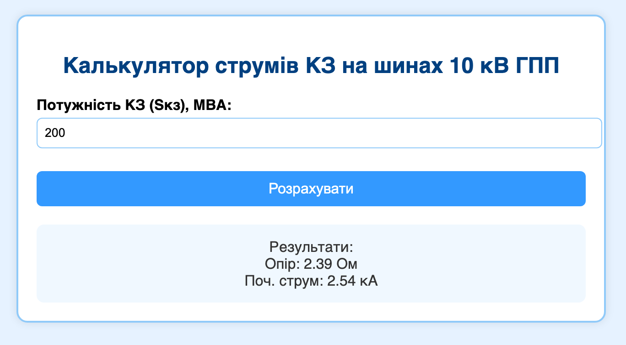

**Калькулятор 3:**

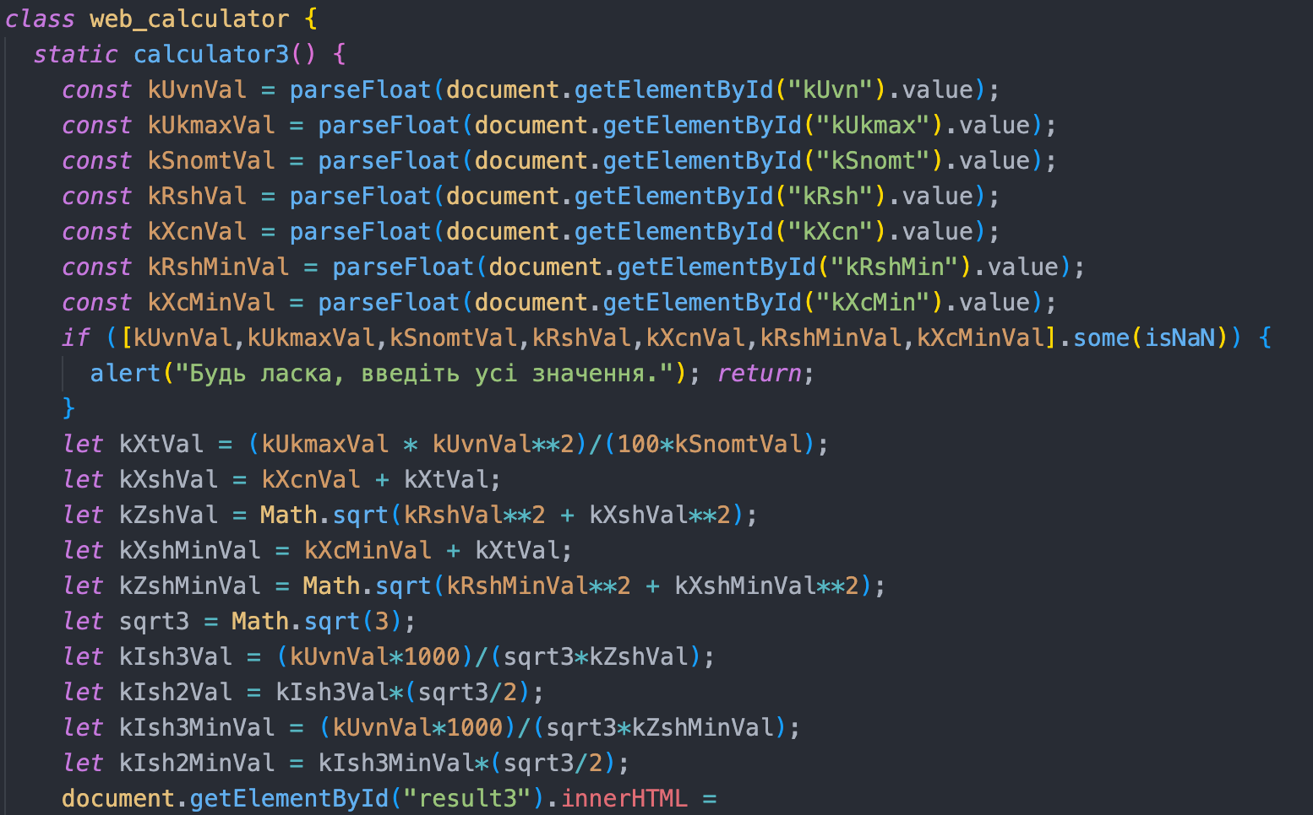

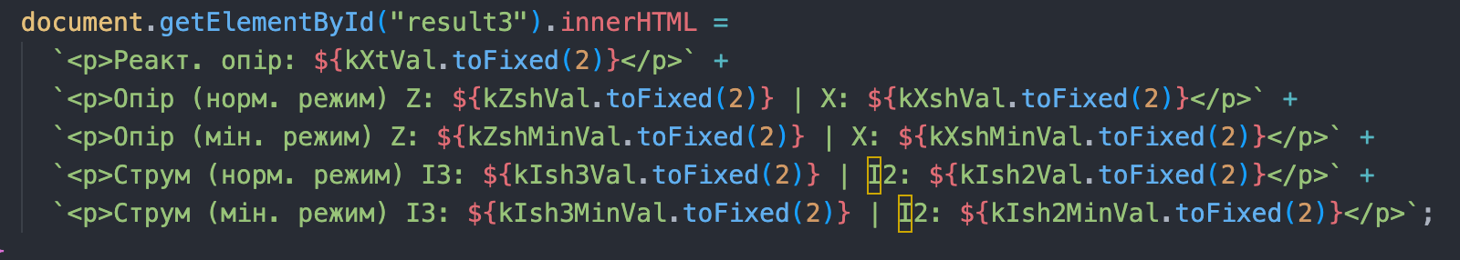

**Результати виконання**

Результати перевірки на контрольному прикладі:

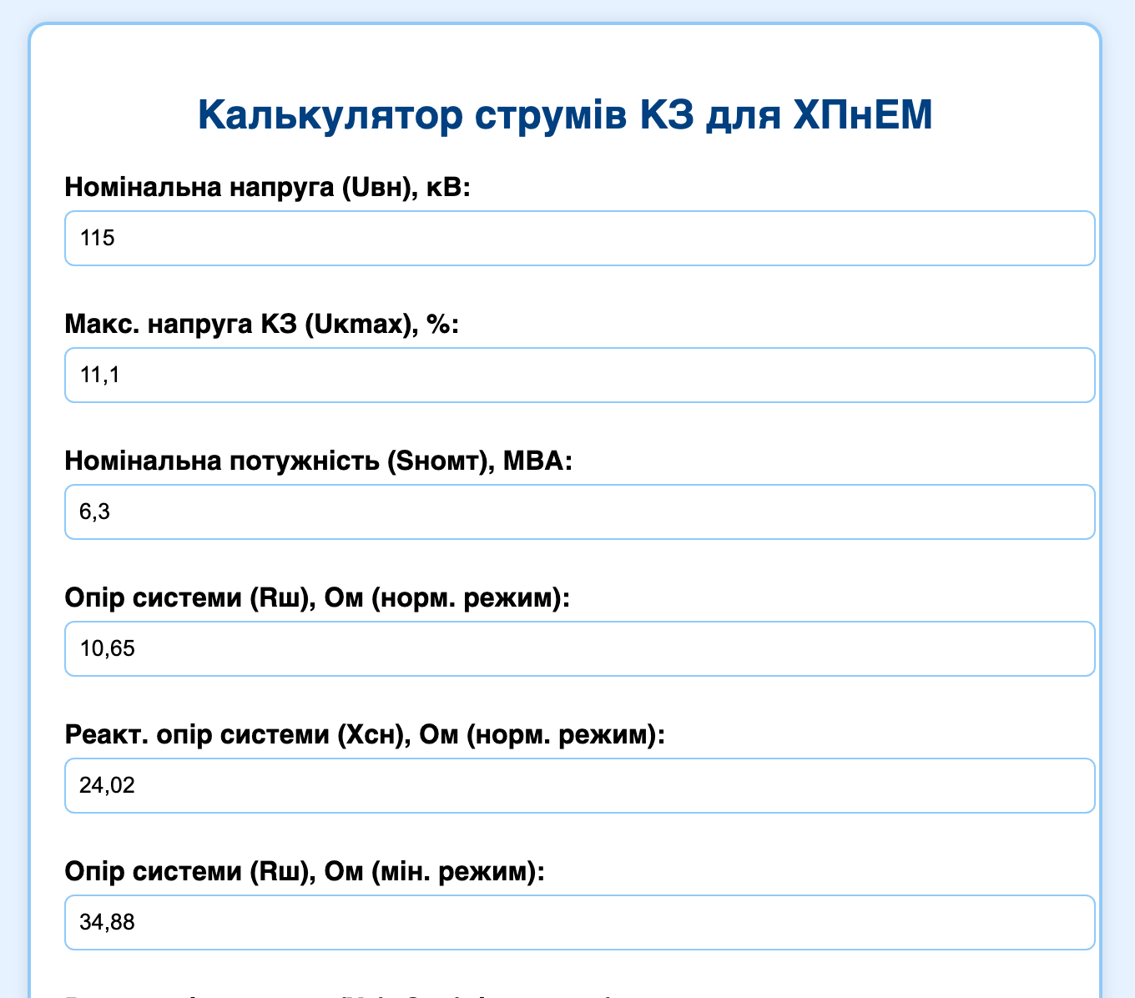

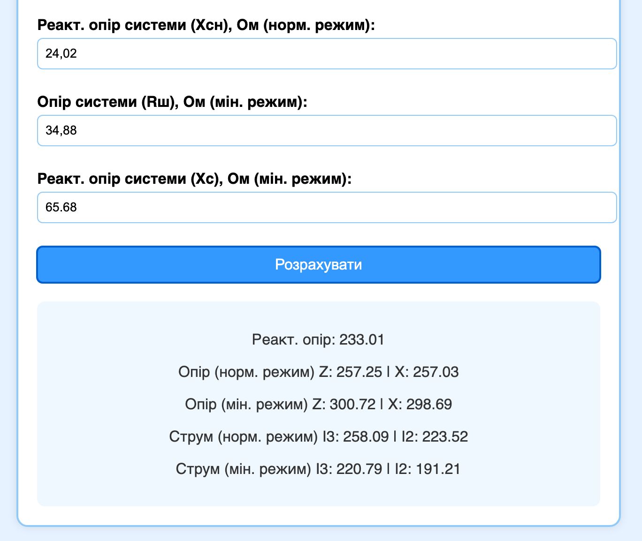

**Висновок:**

У рамках цього завдання було успішно розроблено три окремих веб-калькулятори, які вирішують ключові аспекти електротехнічних розрахунків для забезпечення надійного та безпечного електропостачання підприємства. Перший калькулятор дозволяє обрати кабелі для двотрансформаторної підстанції напругою 10 кВ, визначаючи оптимальний переріз та перевіряючи термічну стійкість. Другий калькулятор обчислює струми короткого замикання на шинах 10 кВ головного розподільчого пункту, забезпечуючи оцінку опору та початкового струму. Третій калькулятор аналізує струми короткого замикання для підстанції Хмельницьких північних електричних мереж у нормальному, мінімальному та аварійному режимах, враховуючи різні електричні параметри. Разом ці інструменти створюють комплексне рішення для планування та аналізу електричних мереж, що є вкрай важливим для підвищення їхньої ефективності та безпеки.